ボーイスカウト茨城県連盟定型訓練
ハイキング研究会
「ボーイスカウト隊のハイキングの企画」

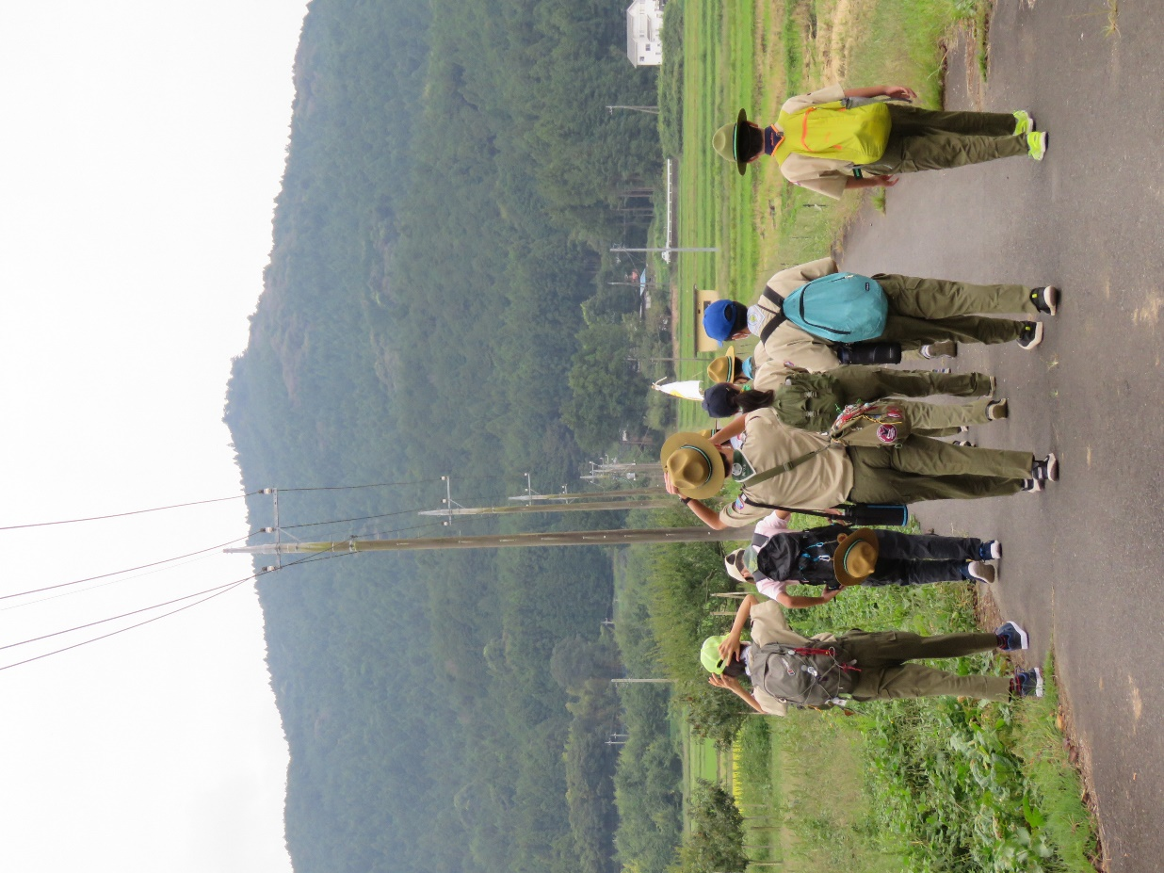
スカウトたちが「楽しい」「面白い」「またやってみたい」と感じるハイキングを企画するために

2023年11月5日（日）
土浦市青少年の家

県定型訓練 ハイキング研究会
「ボーイスカウト隊のハイキングの企画」開設要項会・゛゛゛゛゛゛゛゛゛゛゛゛゛゛゛゛゛゛゛゛゛゛゛゛゛゛゛゛゛゛゛゛゛゛゛゛゛゛゛゛゛゛゛゛゛゛゛゛゛゛゛゛゛゛゛゛゛゛゛゛゛゛゛゛゛゛゛゛゛゛゛゛゛゛゛゛゛゛゛゛゛゛゛゛゛゛゛゛゛゛゛゛゛゛゛゛゛゛゛゛初級コース 第１期 開設要項

１．この研修の目的
ハイキング研究会では、従来「基本」→「STEP1」→「STEP2」と順次ステップアップしていく研修体系で、ハイキングに必要な技能の修得を目指してきました。しかし、本年度より、県定型訓練の見直しを進めており、指導者の皆様が隊活動に直接生かせるスキルの修得を目指す研修を行うこととなりました。
今回開催しますハイキング研究会「ボーイスカウト隊のハイキングの基本」は、ボーイスカウト部門におけるハイキングの意義を理解し、スカウトたちが「楽しい」「面白い」「またやってみたい」と感じるハイキングを企画する能力を高めることを目的に研修を実施いたします。

２．実施する主な内容
§1 ハイキングの下見(60分) ※スタッフと共にまず歩いてみる
§2 ハイキングの意義(60分) ※座学
§3 ハイキングに必要なスキル(90分) ※地図の正置、コンパス技能、座標、方位角
§4 ハイキングプログラムの作成(60分) ※想定と課題を含めたプログラム作成
§5 プログラムの検証(60分) ※実際に歩いてみよう

３．対 象 者 本年度加盟登録のある全部門の隊指導者
特に以下の方にお勧めの研修です。
・ボーイスカウト隊隊長に初めてなった方
・ローバーから副長等になった若手指導者
・他部門からボーイスカウト隊の指導者になった方
４．実 施 日 令和5年11月5日（日）8：45～9：00受付 16時30分終了予定（雨天実施）
５．場 所 土浦市青少年の家 （地図添付）
〒300-0844 茨城県土浦市乙戸1099 TEL 029－842－8429
６．開 設 日本ボーイスカウト茨城県連盟指導者養成委員会
７. 主任講師 熊谷 勲 （日本連盟副リーダートレーナー）
８. 参 加 費 1,000円
９. 申込方法 2023年10月28日（土）正午まで
研修への参加申込は、茨城県連盟ホームページより行ないます。
TOP≫最新情報≫指導者向け情報まとめ「指導者情報」≫研修参加申込書≫
指導者研修申込フォーム一覧（指導者集合訓練への参加条件は左側赤色クリック）
（下記QRコードからアクセスできます）
１０．服 装 制服、制帽、トレッキングシューズ

１１．携 行 品
番号 | 品 名 | 数量 | 単位 | 確認 | 備 考
１ | 本：地図とコンパス | 1 | 冊
２ | 本：スカウトハンドブックBasic | 1 | 冊
３ | 雨具（レインスーツ） | 1 | 式
４ | 水筒 | 1 | 個
５ | シルバコンパス | 1 | 個
６ | ノート | 1 | 冊 |  | 手帳サイズ
７ | 筆記具 | 1 | 式 |  | 赤ボールペンを含む
８ | 30cm定規 | 1 | 本
９ | 昼食 | 1 | 食

１２．備 考
(1) 欠席する場合は、必ずメールで（事務局開局日に）ご連絡ください。
① ボーイスカウト茨城県連盟事務局 E-mail : ibaraki@scout-ib.net
② 当日の病気欠席等、急の場合はQR コードから連絡フォームで
(2) 問合せは上記(1)①の県連事務局にお願いします。また、申込期限は厳守してください。
(3) 研修中に撮影された画像等は、研修の記録に使用するほか、日本連盟・茨城県連盟ホームページ等広報に使用する場合があります。ご了承ください。

※研究会とは 研究会は，講師からの一方的な講義である講習会とは異なり，参加者の積極的な参加姿勢により，双方向性・相互啓発により必要な知識や技能を，講師の支援の下で学び取ることをねらいとしています。

申込フォーム
欠席連絡フォーム
